 | Name: | Klasse: | Datum: |  | KV Sch sch
1
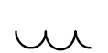
Schwinge und schreibe die Könige.
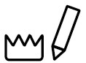

Schlttn
Schnb l
Schl

Schf
Schr
Frsch

2

Lies und kreuze an
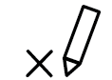
Fisch
Tisch
Schaf
Rutsche
Schnabel
Frosch
Flasche
Schere
Tasche
Schirm
Schule
Schal

